Уважаемые родные, близкие, коллеги Анатолия Даниловича Шеремета!

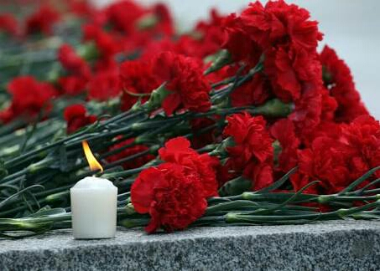

Ставропольский территориальный институт профессиональных бухгалтеров и аудиторов и ЧОУ ДПО «Профессиональный бухгалтер и аудитор» выражает глубокие соболезнования родным и близким, коллегам и друзъям в связи с безвременной кончиной на 91 году Шеремета Анатолия Даниловича, выдающегося советского и российского ученого, д.э.н., профессора МГУ им. Ломоносова, заслуженного экономиста РФ, академика, организатора объединений бухгалтеров и аудиторов в России, Президента СРО аудиторов "Содружество", члена Совета аудиторов при Министерстве финансов РФ и многих других организаций.
Для всех нас это тяжелейшая утрата и большая потеря.
Анатолий Данилович - человек с большой буквы с высокими моральными и этическими качествами, душевной добротой и активной жизненной позицией. В трудную минуту всегда поддерживал и никогда не предавал. До самых последних дней он продолжал активную деятельность в области бухгалтерского учета, анализа и аудита, воспитал многочисленную плеяду профессиональных бухгалтеров и аудиторов.
Шеремет А.Д. является выдающимся учёным в области экономического анализа, аудита на территории Российской Федерации. Его труды признаны не только на территории страны, но и в других странах дальнего и ближнего зарубежья.
Шеремет А.Д. не раз бывал в Ставропольском крае, участвуя в мероприятиях по становлению бухгалтерской и аудиторской профессии в свете новых требований рыночной экономики, международных стандартов финансовой отчетности и аудита.
Светлая память о Шеремете Анатолии Даниловиче надолго сохранится в наших сердцах.
От профессионального сообщества бухгалтеров и аудиторов Ставропольского края Бакаев А.С. и Томаревская О.Г.

-----------------------------------------
С уважением,
директор СТИПБА
Томаревская О. Г.
(8652) 50-03-78
www.stipb.ru

